ОСТОРОЖНО
Государственное бюджетное общеобразовательное учреждение средняя общеобразовательная школа № 50

Тонкий лёд.
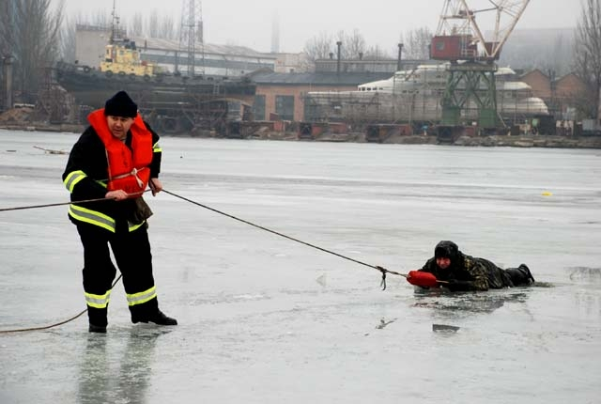
Выходя на лед, осмотрись вокруг. Можно заранее предугадать, где лёд менее прочен, и обойти эти места.
Помни, лед наименее прочен у берега, особенно около кустов, под сугробами. Лёд в этих местах может быть с трещинами, под ним может быть воздух.
Обойди стороной места впадения ручьев, стока вод с ферм.
Помни, под толстым слоем снега лёд всегда тоньше.
Если ты знаешь места выхода ключей, обойди их стороной.
Если ты провалился, рассчитывай в первую очередь на самого себя, действуй умело и грамотно:
- широко раскинь руки по кромкам льда и постарайся удержаться от погружения с головой;
- перетерпи первые неприятные ощущения от холодной воды, не делай резких движений и не паникуй;
- выбирайся, наползая грудью на лед и поочередно вытаскивая на поверхность ноги;
- помни, чем больше поверхность соприкосновения тела со льдом, тем меньше вероятность провалиться вторично;
- выбравшись, не вставай сразу на ноги, откатись от полыньи, а затем ползи туда, откуда пришел. Через несколько метров можно встать и осторожно двигаться к берегу. Помни, нельзя бежать и топать ногами, а то опять провалишься.
Оказавшись на берегу, прими решение: бежать до ближайшего теплого места или сушиться на месте. Помни, если мороз сильный, то снимать и выжимать одежду нельзя, можно замерзнуть. Лучше развести большой костер и у него обсушиться.
Если под лед провалился твой попутчик, то:
• приближайся к нему ползком, широко раскинув руки;
• подложи под себя какую-нибудь жердь, доску, лыжи, и ползи, опираясь на них. За 2-3 метра до пострадавшего, брось ему спасательную жердь, ремень , шарф или веревку;
• как только он схватится за него, начинай ползком тянуть его к берегу;
• если не можешь помочь сам, то позвони по телефону 01, спасатели помогут.

